Κεφάλαιο 14- Μαθηματικά Ε΄ τάξης

Όνομα : ____________________________

1. Συμπληρώνω το σύμβολο της ισότητας ή της ανισότητας που ταιριάζει.

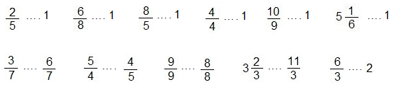

1. Αντιστοιχίζω τα καταχρηστικά κλάσματα με τους μεικτούς αριθμούς που είναι ίσα.

|  |  |
| --- | --- |
|  |  |
|  |  |
|  |  |
|  |  |
|  |  |

1. Να μετατρέψετε τους μεικτούς σε καταχρηστικά κλάσματα και το αντίθετο:



= = =

= = =